Liste de fournitures pour les futurs CM1-CM2 (Rentrée 2025)

Un **cartable**

Une **clef USB**

**Une blouse ou vieux t-shirt** pour les arts plastiques (qui restera en classe)

Une **trousse** avec quelques *crayons* ***feutres*** et *crayons* ***de couleur***.

**2** **boîtes de mouchoirs** (le stock sera si besoin à renouveler dans l’année)

Une **calculatrice** basique

Des stylos effaçables (style frixion): bleu, vert, rouge, noir

**Voici ce que tu peux rapporter de ce qu’il te reste de l’année dernière (ou qui te sera fourni à l’école) :**

Une **trousse** avec :

* Un ***stylo bleu***(**ou** un stylo plume avec des cartouches bleues si tu es habitué(e) à écrire avec + un effaceur)

* Un ***stylo vert*** et un ***stylo noir***

* Un ***crayon gris***

* Un ***critérium***(pour la précision en géométrie)

* Un ***taille- crayons*** *avec réservoir*

* Une ***colle en bâton*** (merci de renouveler le stock régulièrement !)

* ***2 surligneurs*** (fluos) de couleurs différentes

* Une **paire de *ciseaux***

*\** Un **correcteur** (aussi appelée une « souris »)

Merci de marquer dans la mesure du possible, le prénom de votre enfant, cela évite bien des soucis !!! Bien sûr, si vous avez déjà du matériel des années précédentes il est inutile d’acheter exprès. De la même manière, si vous ne trouvez pas tout, du matériel collectif sera à disposition dans la classe.

**NB :** comme chaque année, les **agendas** sont fournis par l’école afin que chacun(e) possède le même outil.

**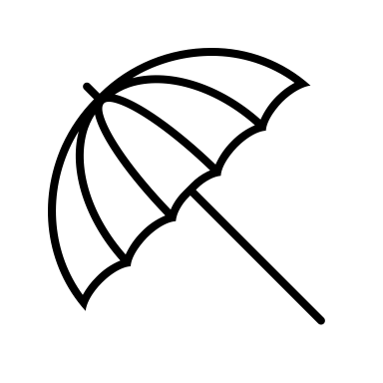****Dans l’attente de vous rencontrer/retrouver dès septembre, je vous souhaite une belle fin d’année scolaire et d’agréables grandes vacances !**

Audrey Le Bloch